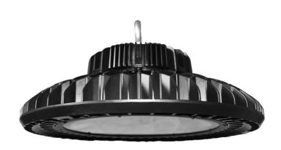
Lampy LED w obudowie UFO
Opis produktu

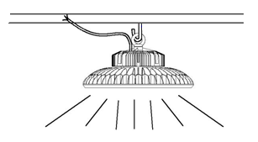
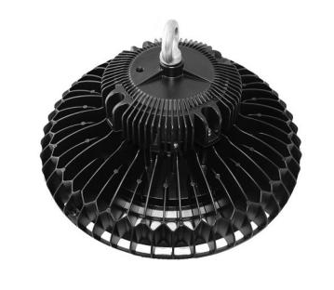
Lampy LED w obudowie UFO gwarantują dużą ilość dostraczanego światła przy jednoczesnym niskim użyciu energii elektrycznej. Innowacyjny kształt obudowy, wykonanej z wysokiej jakości aluminium nie tylko zapewnia pełną ochronę konstrukcji przed uszkodzeniami fizycznymi ale również bardzo wydajnie oprowadza ciepło. Wewnętrzne wypełnienie klejem silikonowym przyczynia się do równomiernego rozprwadzania się ciepła jak również poprawia wodoodporność. Dołączany uchyt umożliwia szybki, trwały i bezproblemowy montaż.

Zalety
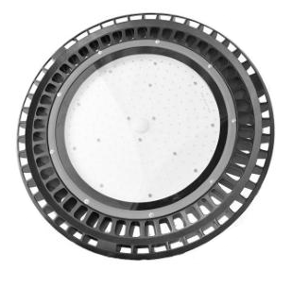
      - Zastosowanie nowoczesnych LED 3030 marki Osram lub Philips 3030
      - Super jasność i wysoka sprawność
      - Długa żywotność - do 30 000 godzin
      - Możliwy zastosowanie soczewek rozpraszających światło
      - Skuteczne pasywne chłodzenie
      - Bardz dobre odwzorowanie kolorów, szybki start, brak efektu lśnienia
      - Solidna konstrukcja zapeniajaca łatwy montaż

Specyfikacja
Oznaczenie | Napięcie (V) | Średnica (mm) | Wysokość (mm) | Kąt świecenia | Moc (W) | Ilość LED | LED Typ | Jasność (lm)(białe) | Temperatura barwna | Stopień ochrony | Rozmiar opakowania (mm)
BG-1004-80W | AC85-265V | 280 | 185 | 120° | 80 W | 133 | OSRAM 3030 | 9600LM | 3000- 6500K | IP65 | 340*340*210
BG-1005-80W | AC85-265V | 280 | 185 | 60° | 80 W | 133 | OSRAM 3030 | 8640LM | 3000- 6500K | IP65 | 340*340*210
BG-1004-100W | AC85-265V | 280 | 185 | 120° | 100 W | 133 | OSRAM 3030 | 11800LM | 3000- 6500K | IP65 | 340*340*210
BG-1005-100W | AC85-265V | 280 | 185 | 60° | 100 W | 133 | OSRAM 3030 | 10800LM | 3000- 6500K | IP65 | 340*340*210
BG-1004-120W | AC85-265V | 280 | 185 | 120° | 120 W | 133 | OSRAM 3030 | 14400LM | 3000- 6500K | IP65 | 340*340*210
BG-1005-120W | AC85-265V | 280 | 185 | 60° | 120 W | 133 | OSRAM 3030 | 12960LM | 3000- 6500K | IP65 | 340*340*210
BG-1004-150W | AC85-265V | 340 | 187 | 120° | 150 W | 210 | OSRAM 3030 | 18000LM | 3000- 6500K | IP65 | 400*400*210
BG-1005-150W | AC85-265V | 340 | 187 | 60° | 150 W | 210 | OSRAM 3030 | 16200LM | 3000- 6500K | IP65 | 400*400*210
BG-1004-200W | AC85-265V | 400 | 196 | 120° | 200 W | 315 | OSRAM 3030 | 23600LM | 3000- 6500K | IP65 | 460*460*210
BG-1005-200W | AC85-265V | 400 | 196 | 60° | 200 W | 315 | OSRAM 3030 | 21600LM | 3000- 6500K | IP65 | 460*460*210
BG-1004-240W | AC85-265V | 400 | 196 | 120° | 240 W | 315 | OSRAM 3030 | 28000LM | 3000- 6500K | IP65 | 460*460*210
BG-1005-240W | AC85-265V | 400 | 196 | 60° | 240 W | 315 | OSRAM 3030 | 26000LM | 3000- 6500K | IP65 | 460*460*210

